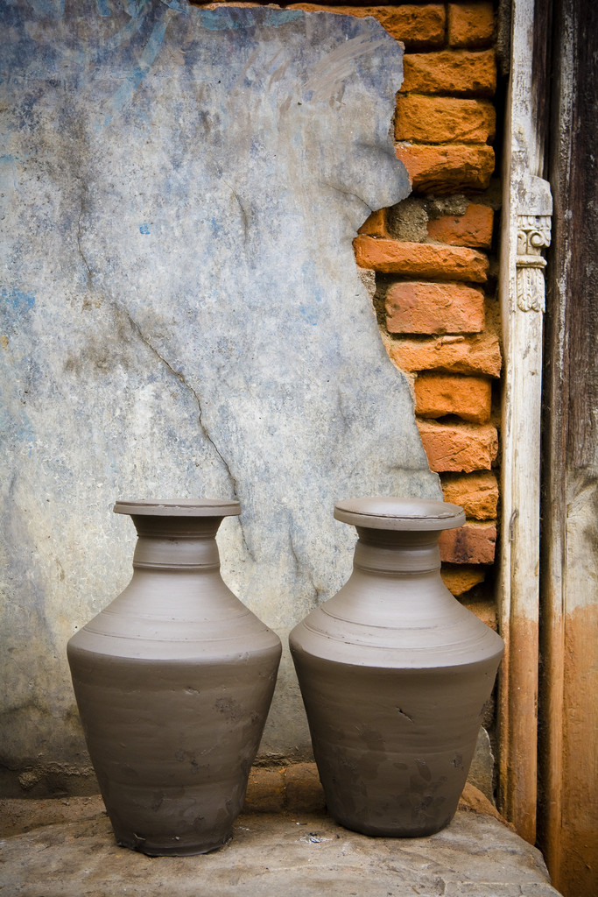

**Розпродаж!**

*Замініть цей текст на власний. Помістіть тут гасло, яке заохотить покупців відвідати розпродаж.*

Інформативний текст

Графік роботикрамниці:

10:00–17:00 (Пн–Пт)

9:00–18:00 (вихідні)

**Назва компанії**  
Підзаголовок

Вулиця

Місто, область, 00000

**Розташування**

*Список товарів 1*

знижка 25%!

*Список товарів 2*

знижка 30%!

Знижки діють до 17.11.2003

Графік роботи крамниці:

10:00–17:00 (Пн–Пт)

9:00–18:00 (Сб і Нд)

**Роман Ткаченко**  
Образотворче мистецтво

вул. Головна, 98

м. Луцьк, Волинська обл., 43005

Розташовано на центральній площі поряд із меморіальним парком